**TALE LÚDICO**

Oi, como você se chama? (Nome do Participante)

Eu me chamo (Nome do pesquisador) e quero te convidar para participar do meu estudo ( Título da pesquisa)



Posso te contar do meu estudo?

(Descrever em linguagem acessível de que se trata a pesquisa )



Sabe porque estamos desenvolvendo esse estudo? (descrever objetivos e justificativa)

Às vezes você pode não gostar de tudo que vamos fazer na pesquisa

( descrever brevemente os inconvenientes/riscos)



Mas sabe? Coisas boas também podem acontecer

( descrever os benefícios)



Mas se você não gostar você pode me dizer

“chega, não quero mais ” e eu deixo você

desistir e ir brincar de outra coisa, pode ser?

Você ou sua família não terão nenhum gasto com a sua participação no estudo e nem receberão nenhuma forma de pagamento. Mas, se tiverem que gastar com algum tipo de transporte como Uber ou ônibus, por exemplo isso sim, nós vamos devolver ou ressarcir para seu familiar.



Se você quiser falar comigo, peça a seus pais e eles me acharão (informar telefone, email, endereço institucional)

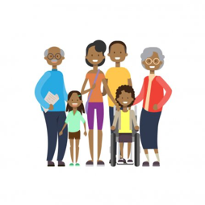

Nós já explicamos tudo também para (seus pais/Responsável Legal) mas queremos te ouvir, OK?

Então, você quer fazer parte deste meu estudo?

Hum, acho que sim. Entendi tudo, você me explicou direitinho as coisas boas e as não tão boas e você respondeu todas as minhas perguntas.



Quero sim ! E vou contar para meus amiguinhos!

Eu entendi tudo, que eu sou livre para aceitar ou recusar participar da pesquisa, que posso interromper a minha participação a qualquer momento sem dar uma razão e eu até vou assinar aqui!

Eu receberei uma via assinada e datada deste documento.

Local, ___________ de __________de ________

___________________________________

     [Assinatura da criança]

Endereço e contato do Pai/Mãe/ Responsável Legal